 | STAATSCOURANT | Nr. 16680
 | STAATSCOURANT | 28 maart
 | STAATSCOURANT | 2018
 | Officiële uitgave van het Koninkrijk der Nederlanden sinds 1814.

Ontwerp-instemmingsbesluit winningsplan Pieterzijl Oost, Ministerie van Economische Zaken en Klimaat
Van donderdag 29 maart 2018 tot en met woensdag 9 mei 2018 ligt het ontwerp-instemmingsbesluit voor het winningsplan Pieterzijl Oost ter inzage. Iedereen kan reageren op het ontwerp-instemmingsbesluit met een zienswijze. In deze kennisgeving staat hoe dat gaat.
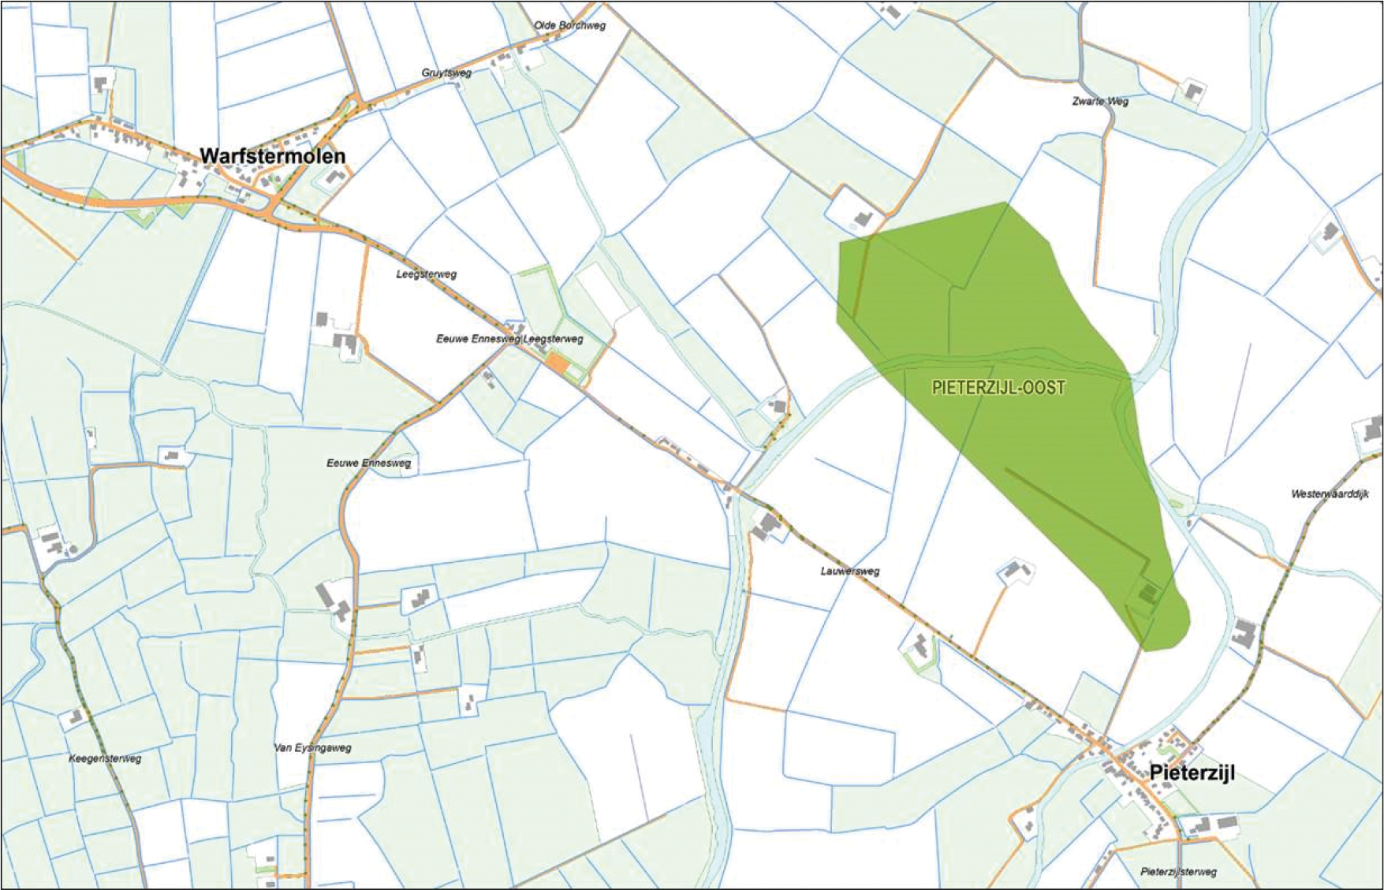

Wat betekent de nieuwe gaswinning Pieterzijl Oost?
Het gasveld Pieterzijl Oost (in groen aangegeven op de kaart) wordt door de Nederlandse Aardolie Maatschappij B.V. (NAM) in productie genomen. Het gasveld bevindt zich op een diepte van ruim 3 kilometer beneden maaiveld. Het gasveld is in 2015 aangeboord vanaf de locatie Warfstermolen, gelegen aan de Leegsterweg in Warfstermolen, in de gemeente Kollumerland en Nieuwkruisland, in de provincie Fryslân. Het Pieterzijl Oost gasveld ligt deels in deze gemeente en deels in de gemeente Zuidhorn, provincie Groningen.
Het winningsplan Pieterzijl Oost beschrijft de ligging van het Pieterzijl Oost gasveld en op welke wijze de NAM het gas uit het Pieterzijl Oost gasveld gaat winnen en of dat gevolgen heeft in de omgeving van het Pieterzijl Oost gasveld zoals bodembeweging. In 2016 is de Pieterzijl Oost put (WFM-3) getest, daaruit bleek dat het gasveld hydraulisch gestimuleerd (fracken) zal moeten worden, om de toestroom van gas naar de put WFM-3 goed te laten verlopen. De NAM verwacht dat dat de productie van het gasveld Pieterzijl Oost tot 2025 zal voortduren.

Ontwerp-instemmingsbesluit en onderliggende stukken
Het winningsplan Pieterzijl Oost is, zoals voorgeschreven in de per 1 januari 2017 in werking getreden Mijnbouwwet, ook voorgelegd voor advies aan de betrokken decentrale overheden. Dit zijn de provincie Fryslân, provincie Groningen, gemeente Zuidhorn, gemeente Kollumerland en Nieuwkruisland en het Wetterskip Fryslân. Daarnaast zijn Staatstoezicht op de Mijnen, de Technische commissie bodembeweging en de Mijnraad om advies gevraagd. Alle hierover uitgebrachte adviezen zitten bij de onderliggende stukken die ter inzage liggen.

Waar kunt u de stukken inzien?
U kunt van donderdag 29 maart 2018 tot en met woensdag 9 mei 2018 het ontwerp-instemmingsbesluit en de onderliggende stukken inzien op http://www.nlog.nl/opslag-en-winningsplannen-ter-inzage en tijdens reguliere openingstijden op de volgende locaties:
• Gemeente Zuidhorn te Zuidhorn, Hooiweg 9, 9801 AJ Zuidhorn
• Gemeente Kollumerland en Nieuwkruisland te Kollum, Van Limburg Stirumweg 18, 9291 KB Kollum
• Ministerie van Economische Zaken en Klimaat, Bezuidenhoutseweg 73 te Den Haag

Uw zienswijze indienen?
U kunt van donderdag 29 maart 2018 tot en met woensdag 9 mei 2018 reageren
op het ontwerp-instemmingsbesluit met het winningsplan en de onderliggende stukken.
In uw zienswijze kunt u ingaan op alle onderdelen van het ontwerp-instemmingsbesluit met het winningsplan en de onderliggende stukken. U kunt hierbij denken aan:
• Staan er naar uw mening onjuistheden in het ontwerpbesluit?
• Zijn er zaken en/of belangen over het hoofd gezien?
• Wordt u geraakt in uw belang? Zo ja, kunt u dit toelichten?
U dient in uw zienswijze duidelijk aan te geven op welke onderdelen van het ontwerp-instemmingsbesluit u reageert en uw zienswijze te onderbouwen met argumenten.
Het is goed om te weten dat alleen personen of instanties die op het ontwerp-instemmingsbesluit een zienswijze hebben ingebracht, later tegen het instemmingsbesluit beroep kunnen instellen bij de Afdeling bestuursrechtspraak van de Raad van State.

Inloopbijeenkomst
U bent van harte welkom op de inloopbijeenkomst om vragen te stellen en informatie te krijgen over de gas winning uit het Pieterzijl Oost en procedure.
De inloopbijeenkomst wordt gehouden op donderdag 5 april 2018 van 17:00 tot 20:00 uur in het Dorpshuis de Wending, aan de Schoolstraat 4, 9844 PE in Pieterzijl.

Hoe kunt u reageren?
U kunt uw zienswijze schriftelijk indienen door een brief te sturen naar: Ministerie van Economische Zaken en Klimaat – Inspraakpunt Winningsplan Pieterzijl Oost, Postbus 248, 2250 AE Voorschoten.
Uw brief kan alleen als zienswijze in behandeling worden genomen als u ondertekent met uw naam en adres. Dit geldt ook voor eventuele medeondertekenaars. Zienswijzen per e-mail worden in deze procedure niet geaccepteerd.

Wat zijn de vervolgstappen?
Alle zienswijzen en reacties worden betrokken bij het definitieve instemmingsbesluit.
In een Nota van Antwoord wordt opgenomen of en op welke wijze de zienswijzen en reacties in het definitieve instemmingsbesluit zijn verwerkt.
Het definitieve besluit wordt naar verwachting medio 2018 ter inzage gelegd. Hierop staat beroep open. Dit wordt te zijner tijd aangekondigd in onder andere de Staatscourant en in huis-aan-huisbladen.

Wilt u meer weten?
Voor nadere informatie en mondeling inspreken kunt u op werkdagen van 9.00 uur tot 12.00 uur contact opnemen met K. Kaya (070) 37 9 77 68.

